У складу са чланом 41. Закона о националним саветима националних мањина („Службени гласник РС”, бр. 72/09, 20/14 – одлука УС и 55/14),
Републичка изборна комисија, на седници одржаној 23. децембра 2014. године, донела је
Р Е Ш Е Њ Е
О ДОДЕЛИ МАНДАТА ЧЛАНА НАЦИОНАЛНОГ САВЕТА
РАДИ ПОПУНЕ УПРАЖЊЕНОГ МЕСТА У НАЦИОНАЛНОМ САВЕТУ ГРЧКЕ НАЦИОНАЛНЕ МАЊИНЕ
1. Мандат члана Националног савета грчке националне мањине додељује се следећем кандидату са Изборне листе „СА ГА ПО – СРПСКО ГРЧКО ПРИЈАТЕЉСТВО”, РОДИФЦИС-НАЂ ПЕТАР:
Ред. број | Ред.  број на изборној листи | Име и презиме | Година  рођења | Занимање | Пребивалиште
1. | 4. | МИЛОШ ЈОВАНОВИЋ | 1956. | дипл. инж. машинства | Смедерево
2. Кандидату из тачке 1. ове одлуке издаће се уверење о избору за члана Националног савета грчке националне мањине.
3. Ово решење ступа на снагу даном доношења.
4. Ово решење доставити Националном савету грчке националне мањине и Министарству државне управе и локалне самоуправе.
5. Ово решење објавити у „Службеном гласнику Републике Србије“.
О б р а з л о ж е њ е
Национални савет грчке националне мањине је 24. новембра 2014. године Републичкој изборној комисији доставио допис са обавештењем да је Национални савет грчке националне мањине, на седници одржаној 17. новембра 2014. године, констатовао да је члан КАТАРИНА КОЏАС-ЈОВАНОВИЋ поднела оставку на функцију члана Националног савета.
У складу са наведеним дописом Националног савета грчке националне мањине, Републичка изборна комисија је констатовала:
- да место члана Националног савета грчке националне мањине, упражњено услед престанка мандата члану Катарини Коџас-Јовановић, изабраној са Изборне листе „СА ГА ПО – СРПСКО ГРЧКО ПРИЈАТЕЉСТВО”, РОДИФЦИС-НАЂ ПЕТАР, треба да буде попуњено тако што ће мандат члана Националног савета, на основу члана 41. став 6. Закона о националним саветима националних мањина, бити додељен првом следећем кандидату са изборне листе на којој се налазио члан којем је престао мандат, и то: МИЛОШУ ЈОВАНОВИЋУ, кандидату под редним бројем 4. на наведеној изборној листи;
- да је чланом 98. став 12. Закона о националним саветима националних мањина прописано да кандидатима којима су додељени мандати Републичка изборна комисија издаје уверење о избору за члана националног савета.
У складу са наведеним, Републичка изборна комисија је донела одлуку као у изреци овог решења.
02 Број 013-1527/14
У Београду, 23. децембра 2014. године
РЕПУБЛИЧКА ИЗБОРНА КОМИСИЈА
ЗАМЕНИК ПРЕДСЕДНИКА
Иван Шебек
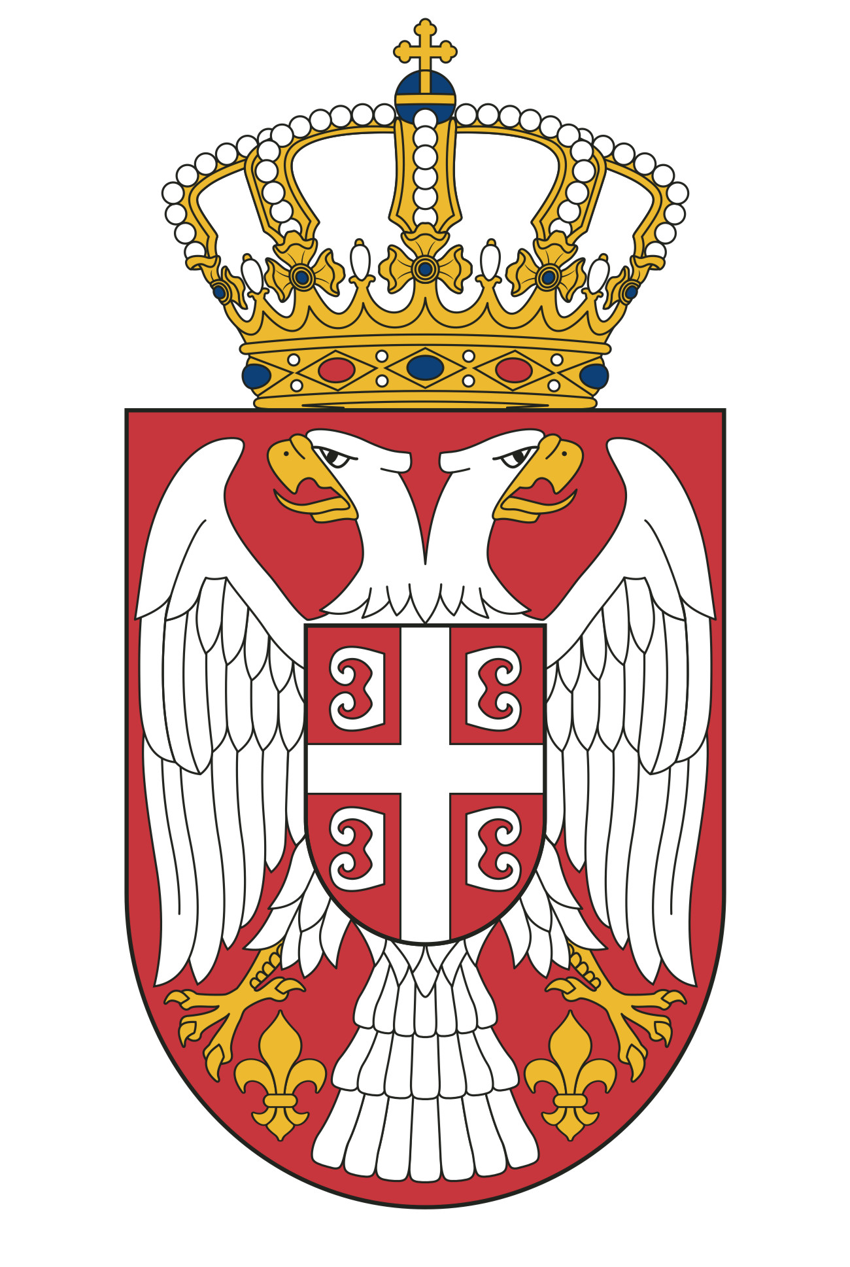
РЕПУБЛИКА СРБИЈА
РЕПУБЛИЧКА ИЗБОРНА КОМИСИЈА
02 Број: 013-1527/14
23. децембар 2014. године
Б е о г р а д
НАЦИОНАЛНИ САВЕТ
ГРЧКЕ НАЦИОНАЛНЕ МАЊИНЕ
Душана Даниловића 2
21000 Нови Сад
У прилогу вам достављамо РЕШЕЊЕ О ДОДЕЛИ МАНДАТА ЧЛАНА НАЦИОНАЛНОГ САВЕТА РАДИ ПОПУНЕ УПРАЖЊЕНОГ МЕСТА У НАЦИОНАЛНОМ САВЕТУ ГРЧКЕ НАЦИОНАЛНЕ МАЊИНЕ, донето на седници Републичке изборне комисије 23. децембра 2014. године.
ЗАМЕНИК ПРЕДСЕДНИКА
Иван Шебек
РЕПУБЛИКА СРБИЈА
РЕПУБЛИЧКА ИЗБОРНА КОМИСИЈА
02 Број: 013-1527/14
23. децембар 2014. године
Б е о г р а д
МИНИСТАРСТВО ДРЖАВНЕ УПРАВЕ
И ЛОКАЛНЕ САМОУПРАВЕ
Бирчанинова 6
11000 Београд
У складу са чланом 98. став 9. Закона о националним саветима националних мањина („Службени гласник РС”, бр. 72/09, 20/14 – одлука УС и 55/14), у прилогу вам достављамо РЕШЕЊЕ О ДОДЕЛИ МАНДАТА ЧЛАНА НАЦИОНАЛНОГ САВЕТА РАДИ ПОПУНЕ УПРАЖЊЕНОГ МЕСТА У НАЦИОНАЛНОМ САВЕТУ ГРЧКЕ НАЦИОНАЛНЕ МАЊИНЕ, донето на седници Републичке изборне комисије 23. децембра 2014. године, као и копију уверења о избору Милоша Јовановића за члана Националног савета грчке националне мањине.
ЗАМЕНИК ПРЕДСЕДНИКА
Иван Шебек

